附件2（略）
附件3（略）
附件4
猪瘟病毒E2蛋白重组杆状病毒灭活疫苗（Rb-03株）等3种兽药产品说明书和标签
- 猪瘟病毒E2蛋白重组杆状病毒灭活疫苗（Rb-03株）说明书和标签
  - 猪瘟病毒E2蛋白重组杆状病毒灭活疫苗（Rb-03株）说明书
兽用
【兽药名称】
通用名 猪瘟病毒E2蛋白重组杆状病毒灭活疫苗（Rb-03株）
商品名 无
英文名 Classical Swine Fever Virus E2 Protein Recombinant Baculovirus Vaccine，Inactivated（Strain Rb-03）
汉语拼音 Zhuwenbingdu E2 Danbai Chongzu Ganzhuangbingdu Miehuoyimiao（Rb-03 Zhu）
【主要成分与含量】 疫苗中含有猪瘟病毒E2蛋白，每头份疫苗中猪瘟病毒E2蛋白的含量应不低于30μg。
【作用与用途】 用于预防猪瘟。断奶后无母源抗体仔猪免疫期为6个月。
【用法与用量】 耳后颈部肌肉注射。
（1）不论猪只大小，每头2ml。
（2）妊娠母猪，在分娩前35日免疫一次，21日后加强免疫一次。
（3）在没有猪瘟流行的地区，断奶后无母源抗体的仔猪，一免后21日加强免疫一次；母猪妊娠期间未免疫猪瘟病毒E2蛋白重组杆状病毒灭活疫苗（Rb-03株）且有疫情威胁时所产仔猪在21～30日龄免疫一次，21日后加强免疫一次；母猪妊娠期间免疫猪瘟病毒E2蛋白重组杆状病毒灭活疫苗（Rb-03株）且有疫情威胁时所产仔猪可在70～77日龄免疫一次，21日后加强免疫一次。
【不良反应】 一般无可见不良反应。个别猪注射后可能会出现体温升高、减食或停食1～2日、注射部位肿胀，随着时间延长，症状逐渐减轻，直至消失。
【注意事项】 （1）仅用于健康易感猪群。
（2）本品严禁冻结。
（3）疫苗开启后限当日用完。
（4）使用无菌的注射器进行接种。
（5）用过的疫苗瓶、器具和未用完的疫苗等应进行无害化处理。
【规格】 （1）20ml/瓶 （2）50ml/瓶 （3）100ml/瓶 （4）250ml/瓶 （5）500ml/瓶
【包装】 （1）10瓶/箱 （2）50瓶/箱
【贮藏与有效期】 2～8℃保存，有效期为12个月。
【批准文号】
【生产企业】
仅在兽医指导下使用
  - 猪瘟病毒E2蛋白重组杆状病毒灭活疫苗（Rb-03株）标签
兽用
猪瘟病毒E2蛋白重组杆状病毒灭活疫苗（Rb-03株）
20（50、100、250、500）ml/瓶 批准文号：
批 号：
有效期至：
【作用与用途】 用于预防猪瘟。断奶后无母源抗体仔猪免疫期为6个月。
【用法与用量】 耳后颈部肌肉注射。
（1）不论猪只大小，每头2ml。
（2）妊娠母猪，在分娩前35日免疫一次，21日后加强免疫一次。
（3）在没有猪瘟流行的地区，断奶后无母源抗体的仔猪，一免后21日加强免疫一次；母猪妊娠期间未免疫猪瘟病毒E2蛋白重组杆状病毒灭活疫苗（Rb-03株）且有疫情威胁时所产仔猪在21～30日龄免疫一次，21日后加强免疫一次；母猪妊娠期间免疫猪瘟病毒E2蛋白重组杆状病毒灭活疫苗（Rb-03株）且有疫情威胁时所产仔猪可在70～77日龄免疫一次，21日后加强免疫一次。
【贮藏与有效期】 2～8℃保存，有效期为12个月。
【生产企业】
仅在兽医指导下使用
- 猪轮状病毒胶体金检测试纸条说明书和标签
(一) 猪轮状病毒胶体金检测试纸条说明书
兽用
【兽药名称】
通用名 猪轮状病毒胶体金检测试纸条
商品名 无
英文名 Porcine Rotavirus Colloidal Gold Test Strips
汉语拼音 Zhulunzhuangbingdu Jiaotijin Jiance Shizhitiao
【主要成分与含量】
名称 | 规格与数量
猪轮状病毒胶体金检测试纸条 | 1条/包×10包/盒
样品处理管（含样品处理液） | 10管（1ml/管）
样品采集棉拭子 | 10根
说明书 | 1份
【作用与用途】 用于检测猪肛拭子、粪便、小肠内容物和病毒培养物等样品中的猪轮状病毒。
【用法与判定】
1 样品处理
1.1 猪肛拭子、粪便、小肠内容物 旋开滴管，取出采样勺，从粪便或小肠内容物中采集样本（约100mg）插入样品处理管中，或使用样品采集棉拭子将采集的猪肛拭子插入样品处理管中，紧靠管内壁旋转多次使样品充分溶解在样品处理液中。
1.2 液体样品 将液体样品与样品处理液按1∶1体积混合，置于样品处理管中。
2 加样与结果判定
2.1 加样 掰断样品处理管盖上的封口柱子，将处理好的样品加入试纸条加样孔（约4滴）。
2.2 结果判定 室温下水平静置，10分钟内判定结果。对照线、检测线均显色，判为阳性，见图1；仅对照线显色，判为阴性，见图2；对照线不显色，判为无效结果，见图3。

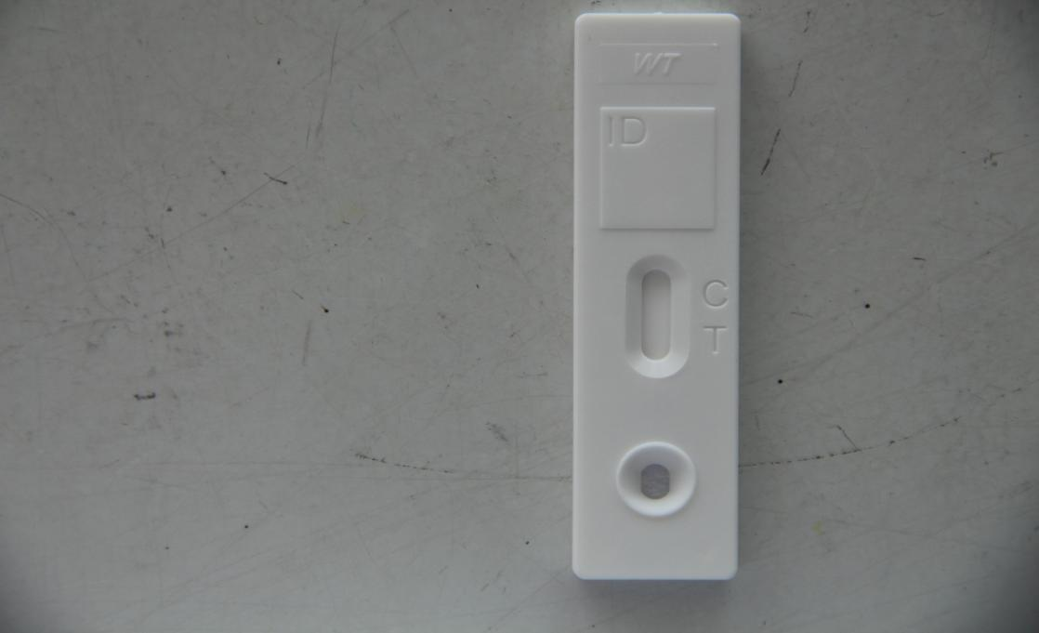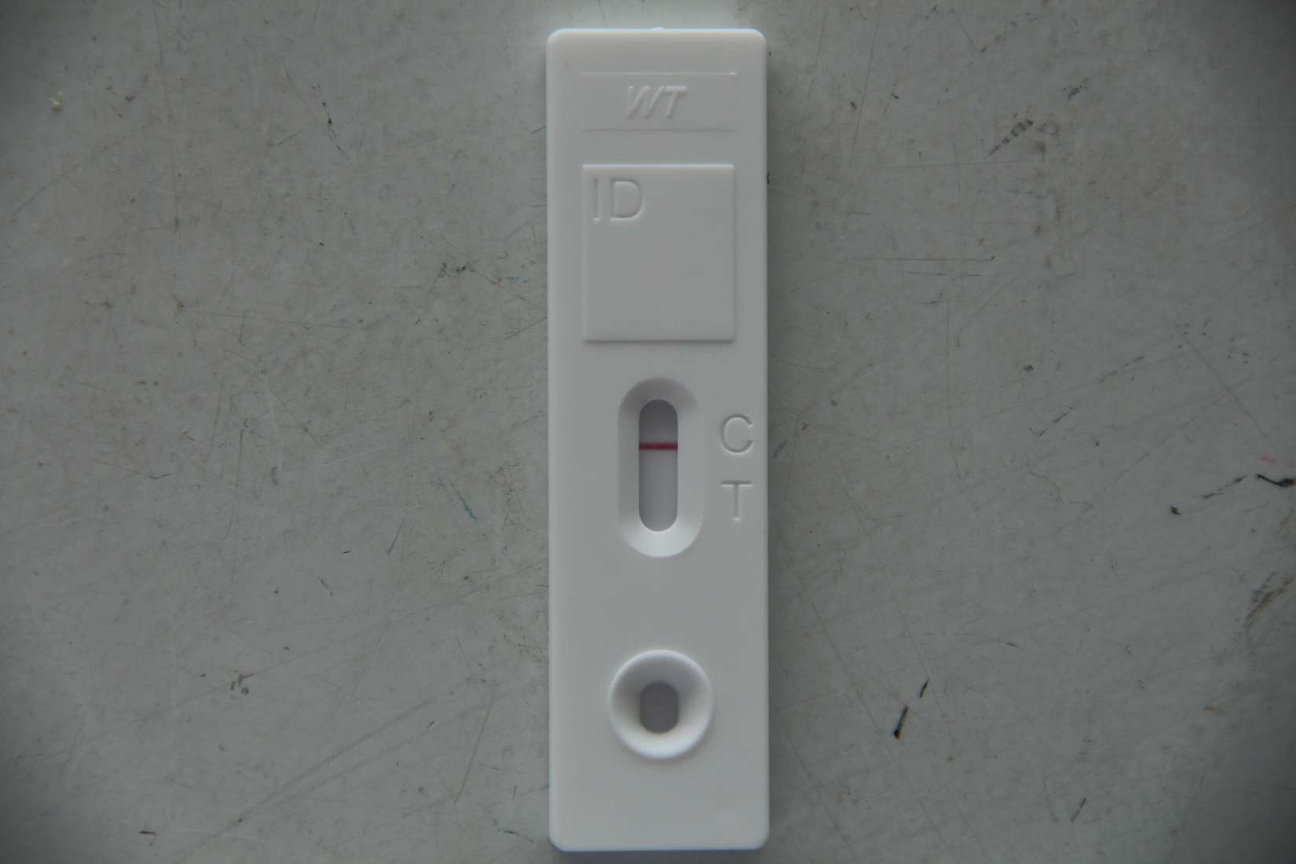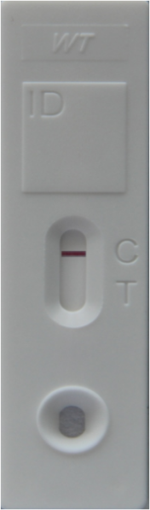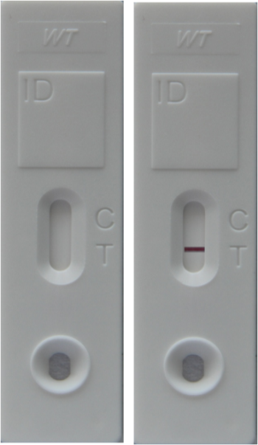
检测线
加样孔
对照线
阳性 阴性 无效
图1 图2 图3
【注意事项】 （1）本品仅用于兽医诊断使用，操作应按说明书严格进行。请勿使用过期、损坏的产品，各个组分不能重复使用。
（2）本品在2～30℃干燥的环境保存，不可日晒；在室温条件下进行试验。暴露于湿度较大环境下会影响检测结果。
（3）不要使用放置时间过长、长菌、有异味的样品，以避免因样品污染、长菌而造成的非特异反应。
（4）样品采集或处理不当可能导致假阴性结果。
（5）由于阳性样品的强度不同，检测线（T线）可显现出颜色深浅不一致的现象。
（6）当样品过于黏稠或检测线（T线）显色强度极高导致对照线（C线）显色弱或不显色时，应将样品稀释后重检。
（7）所用样品、废液和废弃物均应按传染物处理，注意操作的生物安全性。铝箔袋内干燥剂不可内服。
【规格】 1条/包×10包/盒。
【贮藏与有效期】 2～30℃保存，有效期为24个月。
【批准文号】
【生产企业】
仅供兽医诊断使用
（二）猪轮状病毒胶体金检测试纸条标签
兽用
猪轮状病毒胶体金检测试纸条
批准文号： 批 号： 有效期至：
1条/包

【作用与用途】 详见说明书。
【用法与判定】 详见说明书。
【贮藏与有效期】 2～30℃保存，有效期为24个月。
【生产企业】
仅供兽医诊断使用
兽用
样品处理管
批准文号： 批 号： 有效期至：
1ml/管

【作用与用途】 详见说明书。
【用法与判定】 详见说明书。
【贮藏与有效期】 2～30℃保存，有效期为24个月。
【生产企业】
仅供兽医诊断使用
- 猪支原体肺炎灭活疫苗（SY株）说明书和标签
(一) 猪支原体肺炎灭活疫苗（SY株）说明书
兽用
【制品名称】
通用名 猪支原体肺炎灭活疫苗（SY株）
商品名 无
英文名 Mycoplasma Hyopneumoniae Vaccine ,Inactivated（Strian SY）
汉语拼音 Zhuzhiyuantifeiyan Miehuoyimiao（SY Zhu）
【主要成分与含量】 疫苗中含有灭活的猪肺炎支原体SY株。灭活前的抗原含量≥1×10^{9.0} CCU/ml。
【性状】 乳白色乳剂，久置瓶底有少量菌体沉淀。
【作用与用途】 用于预防猪支原体肺炎，免疫期为5个月。
【用法与用量】 用于14日龄以上的健康猪，颈部肌肉注射，2ml/头。
【不良反应】 疫苗注射后可能引起一过性体温反应；个别猪在注射后可能会出现过敏反应，应及时用抗过敏药物（如地塞米松、肾上腺素等）进行治疗。
【注意事项】 （1）注射前应将疫苗恢复至室温。
（2）使用前充分摇匀。
（3）疫苗注射后，应注意观察，如出现过敏反应，应及时注射抗过敏药物。
【规格】 （1）20ml/瓶 （2）100ml/瓶
【贮藏与有效期】 2∼8℃保存，有效期21个月。
仅在兽医指导下使用
（二）猪支原体肺炎灭活疫苗（SY株）标签
兽用
猪支原体肺炎灭活疫苗（SY株）
20（100）ml/瓶 批准文号：
生产批号：
有效期至：
【作用与用途】 用于预防猪支原体肺炎。免疫期为5个月。
【用法与用量】 用于14日龄以上的健康猪，颈部肌肉注射，2ml/头。
【贮藏与有效期】 2∼8℃保存，有效期为21个月。
【生产企业】
仅在兽医指导下使用

